Oracle上机实验1
实验一相关材料位于：ftp://192.168.40.100/下的“--- 梁其洋”目录下（可以通过搜索名字找到）
作业提交到：ftp://192.168.40.14/梁其洋/Oracle数据库541班/实验一
要求：
- 在没有标注“不用截图”的步骤下补充运行结果的可复制代码+截图；
2. 提交时将本文档重新命名，文档命名规则：学号+姓名+实验1，例如，517300614400 张三 实验1.docx （一定要学号在前姓名在后，方便自动排序！）
3. 你们没有FTP文件的删除权限，如果需要提交新版本，在姓名后加序号后提交即可，例如，517300614400张三（1）实验1.docx

一、实验目的
（1）熟悉Oracle数据库及其图形管理工具的使用；
（2）掌握常用的数据字段

二、实验类型：验证设计。

三、实验准备
上机环境为：Oracle 11g XE（精简版），是 Oracle 数据库的免费版本，最大数据库容量为 11 GB。
Oracle客户端工具：
命令行管理界面为：SQL Plus；
图形窗口管理界面为：SQL Developer和Navicat；
安装完主要的用户为（数据库中不区分大小写）：
a) 普通用户： Scott/tiger——练习常用，但精简版不存在这套账号密码
b) 普通管理员：System/system
c) 超级管理员：sys/system
上机前调整输入法：删除不好用的输入方式：输入法图标上右键——设置
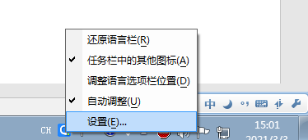
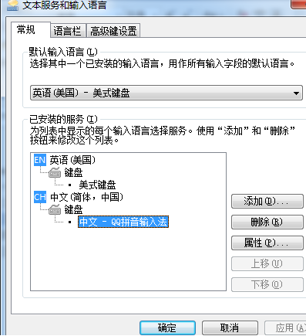

四、实验内容
（1）用以上三种管理工具登录数据库；
（2）选择一种管理管理工具完成数据库对象的创建、管理与维护。

五、实验要求
没有写“不用截图”的步骤后都要有截图

六、实验步骤：
基于本地数据库时，开始所有操作前要运行批处理文件修改参数！即把桌面上oracle_patch.bat中的两处JKX2200 都改成 JKX1100
（1）启动数据库服务（服务配置）
控制面板——管理工具——查看本地服务，在服务列表中，查看oracle开头的服务是否处于启动状态，如没有启动，右击启动，将该服务启动即可。OracleXETNSListener是必须启动的——批处理运行成功后才会正常启动。
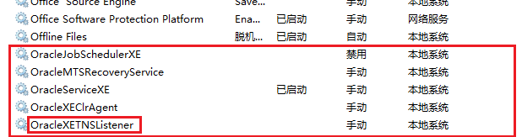
开启该服务，会占用 8080 端口。
查看端口号（不用截图）： tasklist|findstr "8080"——不一定有反应，解释不清。Oracle数据库安装完成后往往会默认占用8080端口，而Tomcat也会占用8080端口，二者在同一台电脑时需要修改其中一个的端口号。
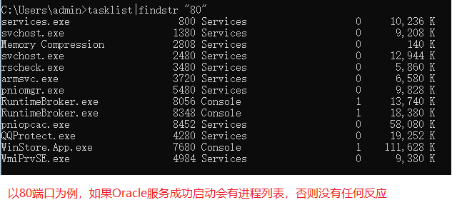

（2）启动数据库
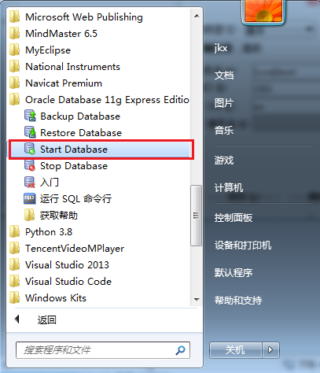
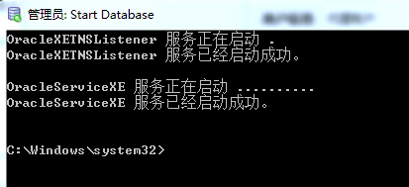

（3）使用Sql Plus登录Oracle
说明：当SQL Plus的显示窗口，相对我们显示的数据过小时，可以通过“show linesize”命令查看宽度，并通过“set linesize”命令设置宽度。同时还需要，在窗口标题栏处右击鼠标，接着在弹出的快捷菜单中选择“属性”→“布局”，最后在该选项卡中设置相应的宽度即可。

①登录：
打开开始菜单——Oracle的目录下的Sql Plus，或者打开运行，输入cmd，在dos窗口中输入sqlplus/nolog进入sqlplus。
输入：conn sys as sysdba 口令为：system （或者直接输入 Conn “sys/sys as sysdba”）
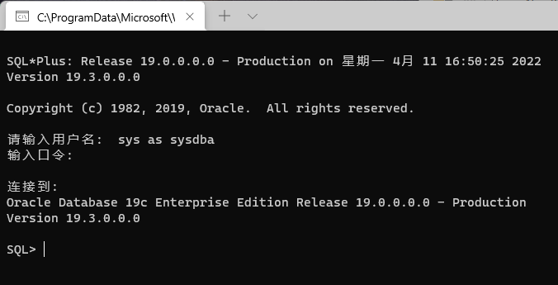
②把 SQL 存到文件（不用截图）
在命令行窗口中输入：
create table EMP
(
empno NUMBER(4),
ename VARCHAR2(10),
job VARCHAR2(9),
mgr NUMBER(4),
hiredate DATE,
sal NUMBER(7,2),
comm NUMBER(7,2),
deptno NUMBER(2)
);
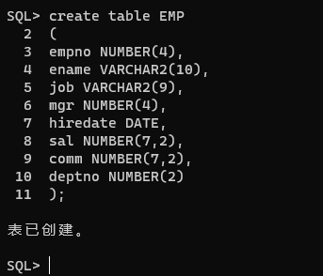
执行下列语句把 SQL存到文件：
Save d:\1.txt
③编辑 SQL 语句（不用截图）
Ed d:\1.txt

④运行 SQL 语句
@ d:\1.txt
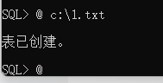
④查看Emp 结构
Desc EMP;
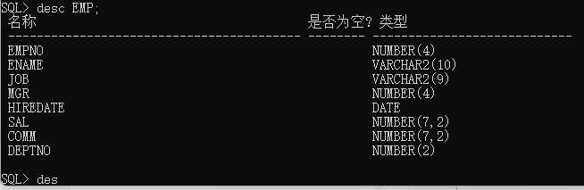
⑤查看该用户下的所有对象
Select * from sys;

⑥显示当前用户
Show user;
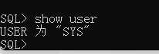
（4）使用Sql Developer登录Oracle
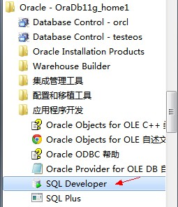
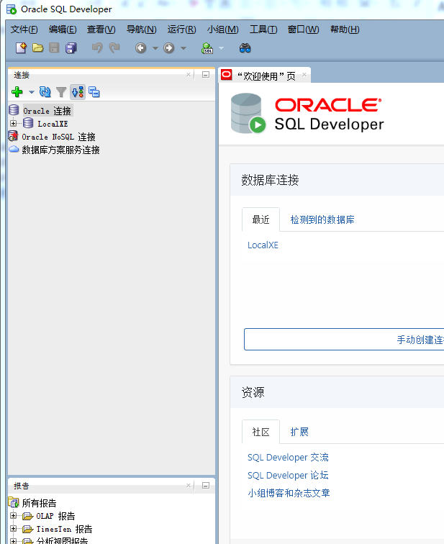
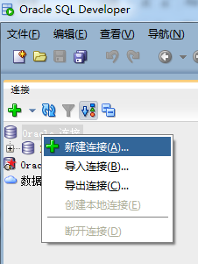
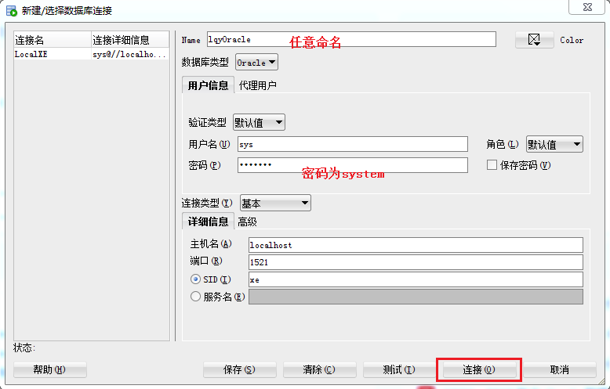
登录成功截图：
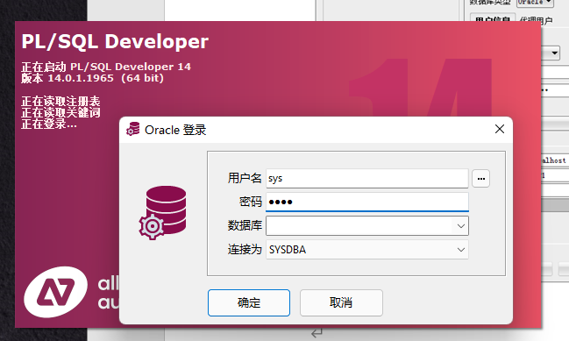
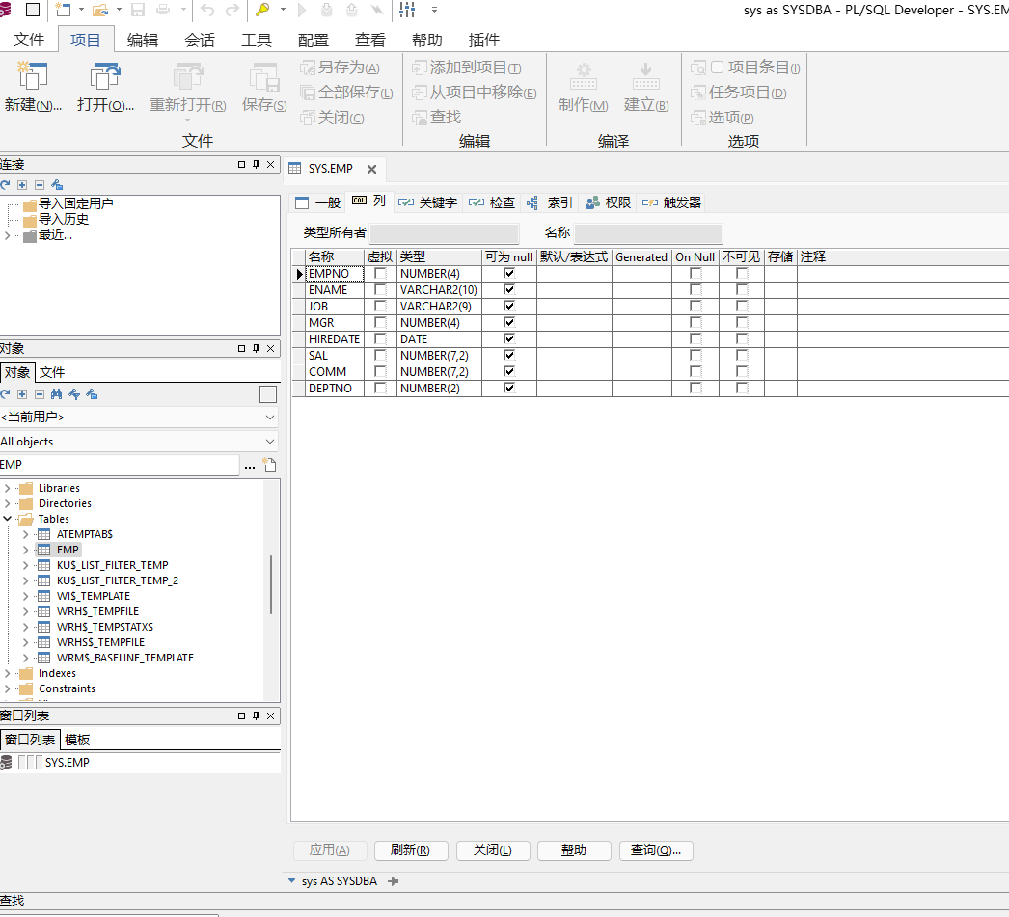
（5）使用Navicat登录Oracle（截图）

注意：角色选SYSDBA，只能使用system/system作为账号密码
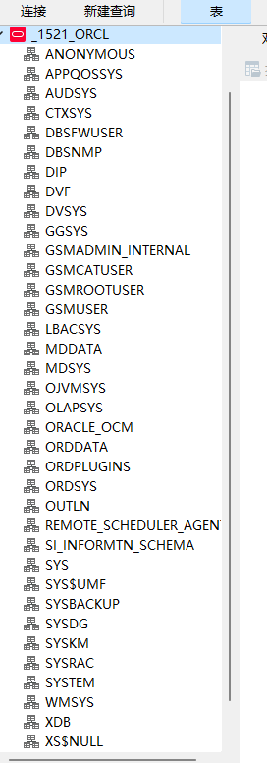
- EM客户端（web数据库管理端）登录Oracle(访问不了)
是一种轻量级的管理工具。它为单个Oracle数据库(或数据库集群)提供了基于浏览器的开箱即用管理解决方案，包括性能监视、配置管理、管理、诊断和调优。EM 仅在数据库打开时可用。这意味着EM不能用于启动数据库。
(1) 通过EM客户端查看11g服务器的基本信息：https://192.168.40.41:1158/em
账户：sys, 密码：system 注意连接身份为SYSDBA
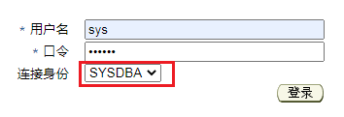
(2) 通过EM创建以“字母S+自己学号”为用户名的用户，步骤：服务器--->安全性-->用户
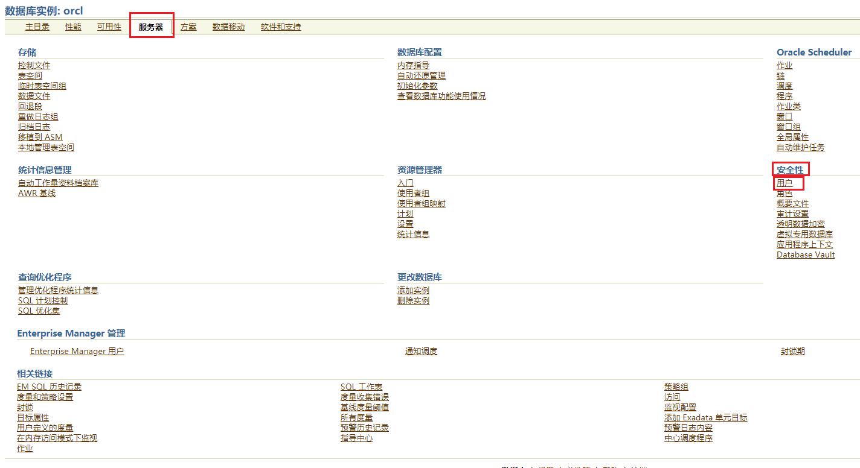

点击“创建”
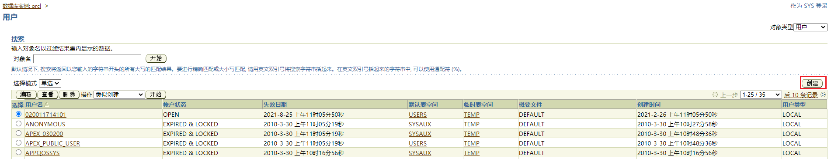
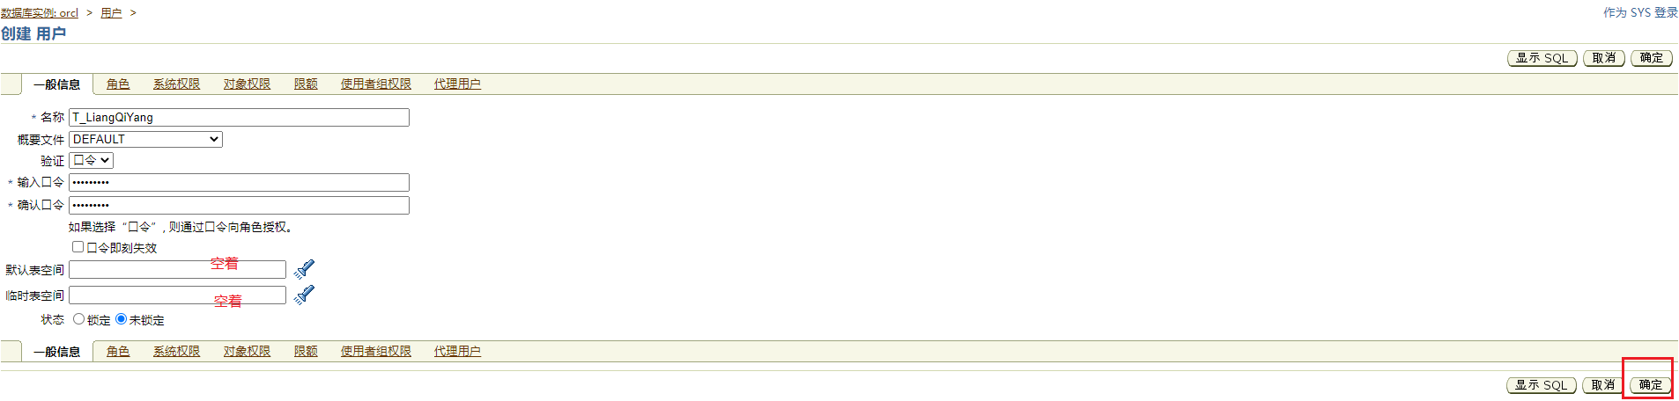
主要设置账户名和密码
（3）切换到“角色”选项卡，设置connect、select_catalog_role和resource权限。
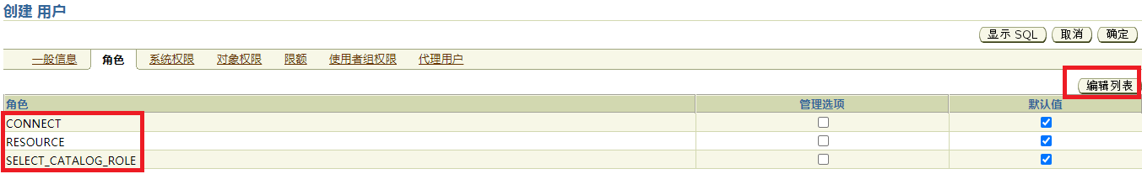

（4）注销sys账号，以上面创建的账号登录
提示：新建用户登陆Oracle时，如果提示“应用程序要求的数据库权限超出了您当前具有的权限”。解决方案：（在EM上执行的）
1：登录系统管理员账户，模式选DBA模式
2：在页面最下方选择：设置--管理员--
3：创建（选择你新建的用户）——复查——完成
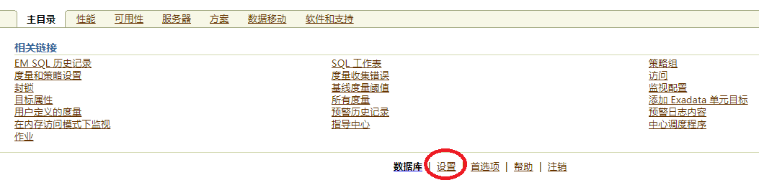
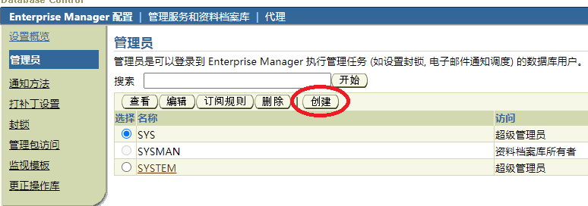
(5）创建一个表，表名及字段任意，并在表中添加若干数据
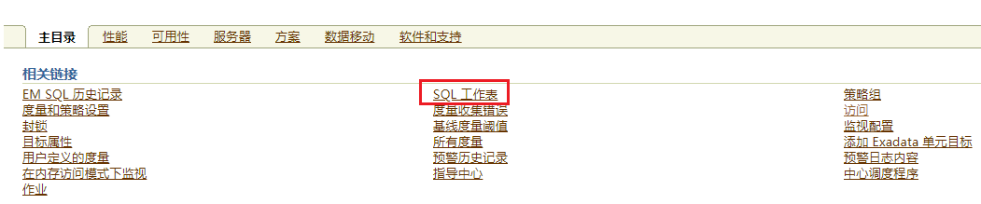
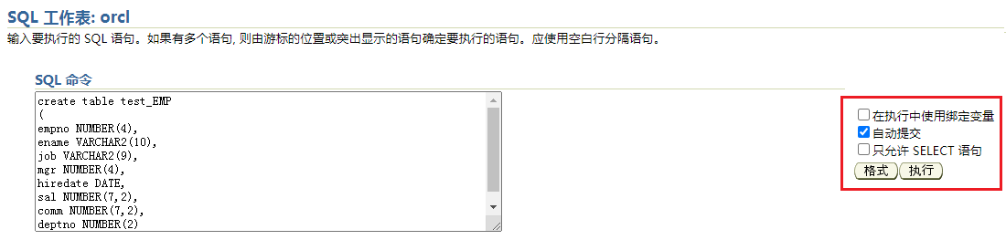
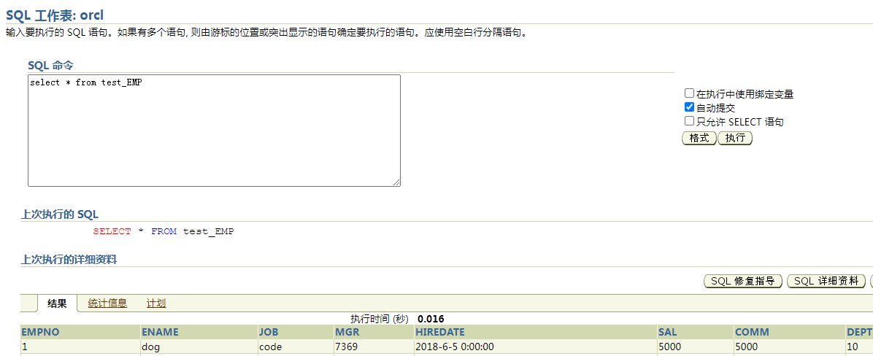
（7）选择一个管理工具进行数据库对象的创建、管理与维护
数据类型 | 关键字 | 描述
字符串 | VARCHAR2(n) | 其中n表示的是字符串所能保存的最大长度，基本上保存200个左右的内容
整数 | NUMBER(n) | 表示最多为n位的整数，有时候也可以使用INT代替
小数 | NUMBER(n,m) | 其中m为小数位，n-m为整数位，有时候也可以使用FLOAT代替
日期 | DATE | 存放日期-时间
大文本 | CLOB | 可以存储海量文字（4G），例如存储《三国演艺》、《红楼梦》
大对象 | BLOB | 存放二进制数据，例如：电影、MP3、图片、文字
说明：一般在开发之中使用最多的：VARCHAR2()、NUMBER、DATE、CLOB，而对于BLOB字段一般使用较少，首先BLOB可以存放4G的二进制数据，但是存放进去之后，一是数据库过于庞大，二是读取不方便；
（1）创建表（不用截图）

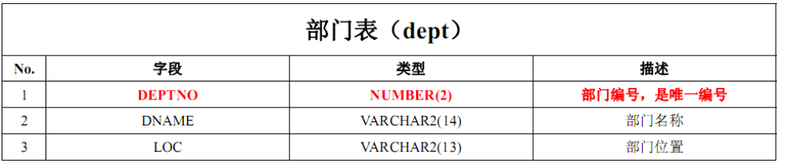
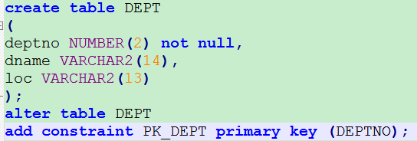
建表语句（复制过来）：
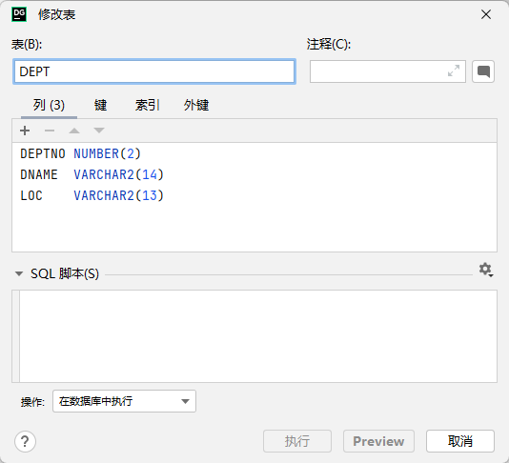
表创建成功之后，下面开始向表中增加数据：
insert into DEPT (deptno, dname, loc)
values (10, '财务', 'NEW YORK');
insert into DEPT (deptno, dname, loc)
values (20, '研发', 'DALLAS');
insert into DEPT (deptno, dname, loc)
values (30, '销售', 'CHICAGO');
insert into DEPT (deptno, dname, loc)
values (40, '运营', 'BOSTON');
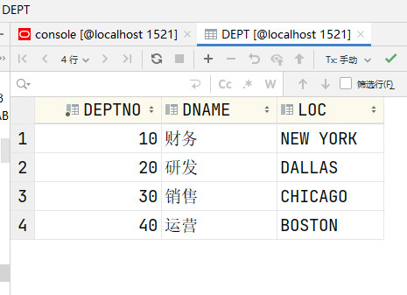
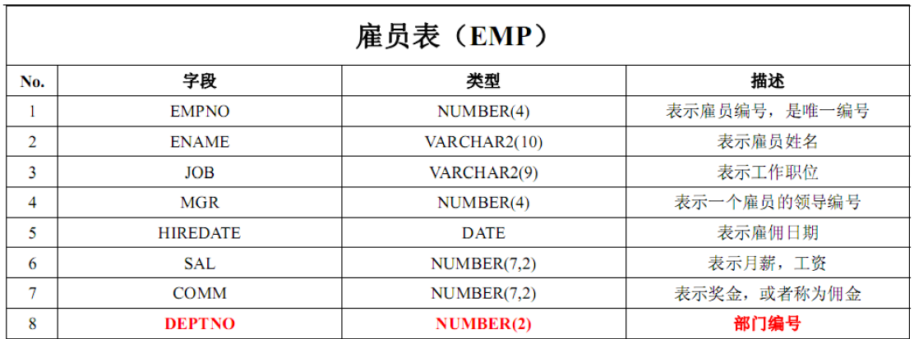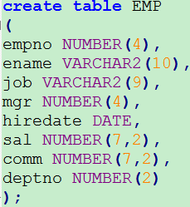

建表语句（复制过来）：
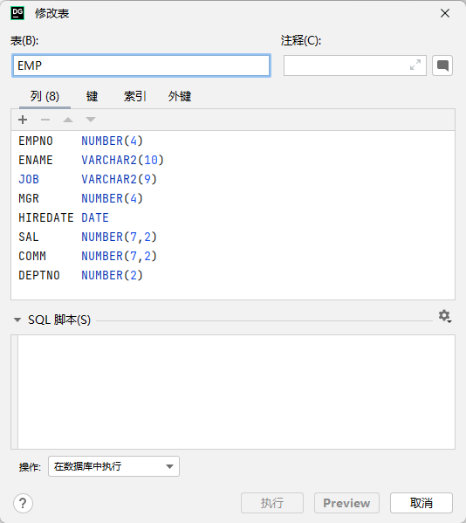
insert into EMP (empno, ename, job, mgr, hiredate, sal, comm, deptno)
values (1, 'dog', 'code', 7369, to_date('05-06-2018', 'dd-mm-yyyy'), 5000, 5000, 10);
insert into EMP (empno, ename, job, mgr, hiredate, sal, comm, deptno)
values (7369, 'SMITH', 'CLERK', 7902, to_date('17-12-1980', 'dd-mm-yyyy'), 800, null, 20);
insert into EMP (empno, ename, job, mgr, hiredate, sal, comm, deptno)
values (7499, 'ALLEN', 'SALESMAN', 7698, to_date('20-02-1981', 'dd-mm-yyyy'), 1600, 300, 30);
insert into EMP (empno, ename, job, mgr, hiredate, sal, comm, deptno)
values (7521, 'WARD', 'SALESMAN', 7698, to_date('22-02-1981', 'dd-mm-yyyy'), 1250, 500, 30);
insert into EMP (empno, ename, job, mgr, hiredate, sal, comm, deptno)
values (7566, 'JONES', 'MANAGER', 7839, to_date('02-04-1981', 'dd-mm-yyyy'), 2975, null, 20);
insert into EMP (empno, ename, job, mgr, hiredate, sal, comm, deptno)
values (7654, 'MARTIN', 'SALESMAN', 7698, to_date('28-09-1981', 'dd-mm-yyyy'), 1250, 1400, 30);
insert into EMP (empno, ename, job, mgr, hiredate, sal, comm, deptno)
values (7698, 'BLAKE', 'MANAGER', 7839, to_date('01-05-1981', 'dd-mm-yyyy'), 2850, null, 30);
insert into EMP (empno, ename, job, mgr, hiredate, sal, comm, deptno)
values (7788, 'SCOTT', 'ANALYST', 7566, to_date('19-04-1987', 'dd-mm-yyyy'), 3000, null, 20);
insert into EMP (empno, ename, job, mgr, hiredate, sal, comm, deptno)
values (7839, 'KING', 'PRESIDENT', null, to_date('17-11-1981', 'dd-mm-yyyy'), 5000, null, 10);
insert into EMP (empno, ename, job, mgr, hiredate, sal, comm, deptno)
values (7844, 'TURNER', 'SALESMAN', 7698, to_date('08-09-1981', 'dd-mm-yyyy'), 1500, 0, 30);
insert into EMP (empno, ename, job, mgr, hiredate, sal, comm, deptno)
values (7876, 'ADAMS', 'CLERK', 7788, to_date('23-05-1987', 'dd-mm-yyyy'), 1100, null, 20);
insert into EMP (empno, ename, job, mgr, hiredate, sal, comm, deptno)
values (7900, 'JAMES', 'CLERK', 7698, to_date('03-12-1981', 'dd-mm-yyyy'), 950, null, 30);
insert into EMP (empno, ename, job, mgr, hiredate, sal, comm, deptno)
values (7902, 'FORD', 'ANALYST', 7566, to_date('03-12-1981', 'dd-mm-yyyy'), 3000, null, 20);
insert into EMP (empno, ename, job, mgr, hiredate, sal, comm, deptno)
values (7934, 'MILLER', 'CLERK', 7782, to_date('23-01-1982', 'dd-mm-yyyy'), 1300, null, 10);
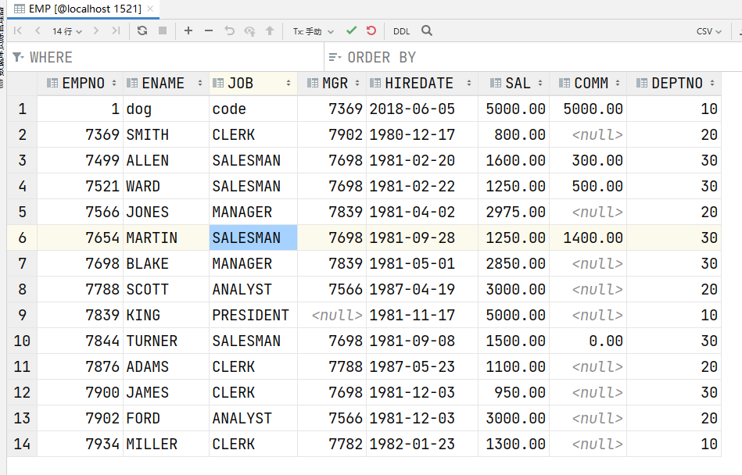
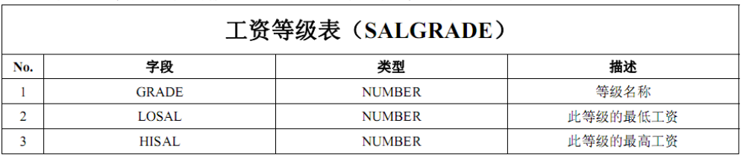
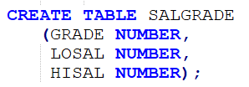
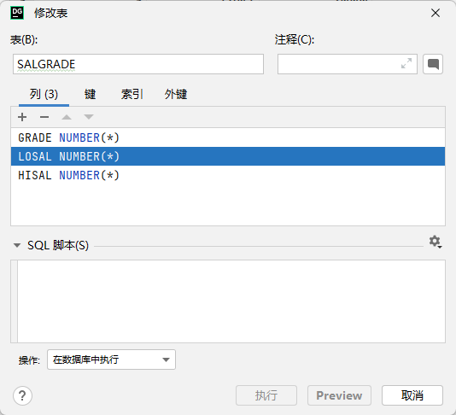
建表语句（复制过来）：

INSERT INTO SALGRADE VALUES (1, 700, 1200);
INSERT INTO SALGRADE VALUES (2, 1201, 1400);
INSERT INTO SALGRADE VALUES (3, 1401, 2000);
INSERT INTO SALGRADE VALUES (4, 2001, 3000);
INSERT INTO SALGRADE VALUES (5, 3001, 9999);
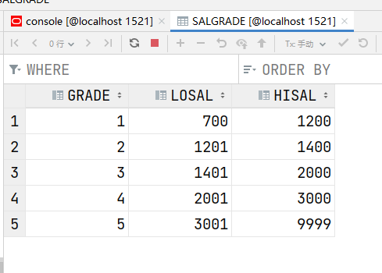
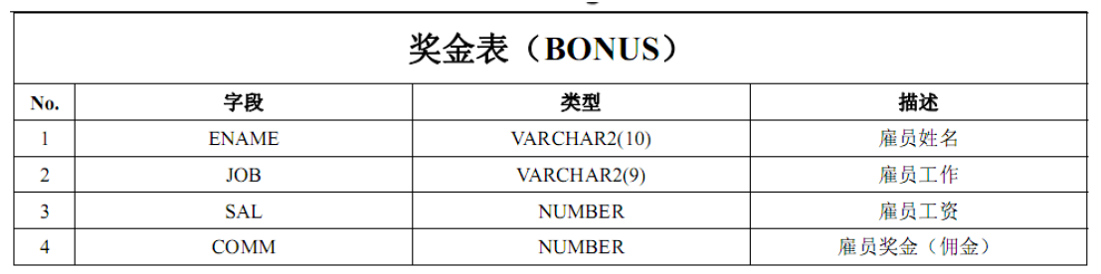
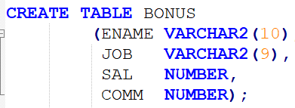
Bonus中暂时没有数据记录需要插入。
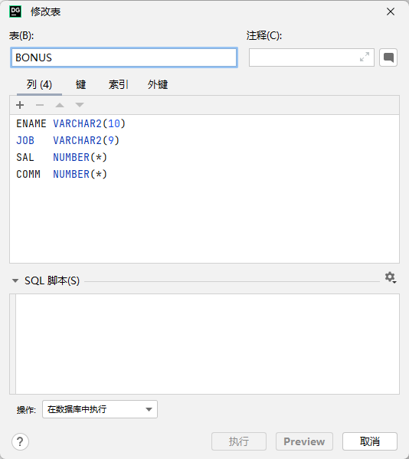
（2）复制表

复制一张只包含部门号为20的雇员信息的表：
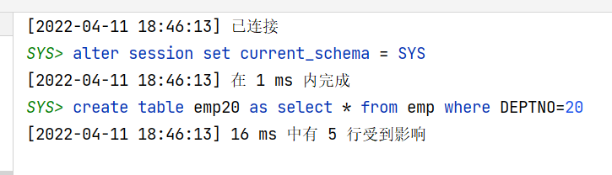
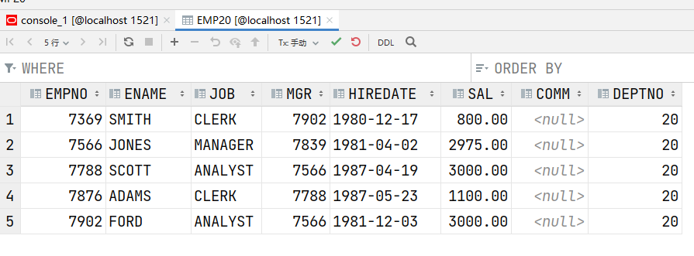
现在要求将emp表的表结构复制出来，不要数据 —— 写一个永远满足不了的条件即可。
